Теорема о прогнозе разнообразия: почему толпа бывает умнее эксперта
  - Доклад по дисциплине «Математическое моделирование»
Жукова Арина Александровна
Содержание

1. Цель работы
Цель доклада — разобрать теорему о прогнозе разнообразия (Diversity Prediction Theorem), проследить её исторические корни, сформулировать математическую суть и показать на примерах, почему коллективные решения часто оказываются точнее индивидуальных, даже если в группе нет выдающихся экспертов.

2. Задание
В рамках доклада необходимо:
- кратко осветить историю вопроса: от Гальтона до Пейджа;
- объяснить теорему о прогнозе разнообразия «на пальцах» и формально;
- привести простой численный пример (см. табл. 1);
- обсудить, при каких условиях коллективный разум действительно работает (см. [1,2]);
- сделать выводы о практической значимости для управления и аналитики.

3. Теоретическое введение

3.1 Исторический контекст: как толпа стала «мудрой»
Идея о том, что коллектив может быть умнее отдельного специалиста, витала в воздухе давно, но научное оформление она получила чуть больше ста лет назад благодаря случаю на сельскохозяйственной выставке.
Фрэнсис Гальтон и бык на ярмарке (1906 год). Английский учёный-энциклопедист, антрополог и статистик сэр Фрэнсис Гальтон посетил выставку домашнего скота в Плимуте. Там проводился конкурс: посетителям предлагали угадать вес выставленного быка. Гальтон, будучи человеком скептического склада и высокого мнения об экспертах, попросил у организаторов 787 заполненных бюллетеней. Он хотел доказать, что «простая толпа» глупа и её среднее мнение будет далеко от истины.
Он вычислил среднее арифметическое всех предположений. Истинный вес быка составлял 1198 фунтов. Среднее толпы оказалось 1197 фунтов. Ошибка составила менее 0.1% — толпа побила не только большинство индивидуальных участников, но и оценки скотоводов-экспертов. Гальтон, вопреки собственным ожиданиям, опубликовал статью «Глас народа» (Vox Populi, 1907), где признал коллективный разум статистическим феноменом [3].
Развитие идеи в XXI веке. Феномен оставался скорее эмпирическим наблюдением, пока в 2000-х годах профессор Мичиганского университета Скотт Пейдж не придал ему строгую математическую форму. В своих работах [4] он вывел тождество, известное сегодня как теорема о прогнозе разнообразия. Параллельно журналист Джеймс Шуровьески обобщил множество кейсов — от угадывания количества драже в банке до поиска пропавшей подлодки — в книге «Мудрость толпы» [2], выделив четыре условия «умной толпы»: разнообразие, независимость, децентрализация и агрегация.
Таким образом, теорема Пейджа закрыла вопрос «почему это работает», сведя его к простой алгебре.

3.2 Интуиция и формальная запись
Интуиция: ошибка коллективного прогноза равна средней индивидуальной ошибке минус разнообразие прогнозов. Разнообразие выступает как «скидка» на коллективную ошибку.
Формальная запись. Пусть $N$ человек независимо дают численные прогнозы $x_{i}$ относительно истинного значения $μ$. Обозначим коллективный прогноз как среднее арифметическое:
$$\overset{‾}{x}=\frac{1}{N}\sum_{i=1}^{N}{x_{i}}$$
Тогда выполняется тождество:
$${\left(\overset{‾}{x}−μ\right)}^{2}=\frac{1}{N}\sum_{i=1}^{N}{{\left(x_{i}−μ\right)}^{2}} − \frac{1}{N}\sum_{i=1}^{N}{{\left(x_{i}−\overset{‾}{x}\right)}^{2}}$$
Где:
- ${\left(\overset{‾}{x}−μ\right)}^{2}$ — квадрат ошибки толпы,
- $\frac{1}{N}∑{\left(x_{i}−μ\right)}^{2}$ — средняя индивидуальная ошибка,
- $\frac{1}{N}∑{\left(x_{i}−\overset{‾}{x}\right)}^{2}$ — дисперсия (разнообразие) прогнозов.
Ключевой вывод: при фиксированной средней ошибке участников, чем больше разброс их мнений (дисперсия), тем меньше ошибка группы.

3.3 Условия, когда это работает на практике
Тождество истинно всегда, но чтобы разнообразие действительно приносило пользу, а не становилось источником хаоса, требуются три институциональных условия:
- Независимость — люди не подстраиваются под мнение друг друга.
- Децентрализация — каждый опирается на собственные знания и опыт.
- Агрегация — существует механизм сбора и усреднения частных оценок.

4. Выполнение работы (численный эксперимент)
Представим, что мы просим четырех студентов угадать температуру в аудитории (истина: $μ=22.0$ °C). Студенты называют: 20, 21, 23, 24. Их оценки и расчёты приведены в таблице.
Таблица 1: Пример коллективного прогноза температуры
Студент | Прогноз $x_{i}$ | Ошибка ${\left(x_{i}−μ\right)}^{2}$ | Отклонение от среднего ${\left(x_{i}−\overset{‾}{x}\right)}^{2}$
1 | 20 | 4.0 | 4.0
2 | 21 | 1.0 | 1.0
3 | 23 | 1.0 | 1.0
4 | 24 | 4.0 | 4.0
Среднее $\overset{‾}{x}$ | 22.0 | 2.5 (средняя инд. ошибка) | 2.5 (разнообразие)

Подставляем в теорему:
- Ошибка толпы: ${\left(\overset{‾}{x}−μ\right)}^{2}={\left(22−22\right)}^{2}=0$
- Проверка тождества: $2.5−2.5=0$
Интерпретация: Ни один студент не угадал точно (ошибки 4, 1, 1, 4), но их среднее (22.0) совпало с истиной. Разнообразие «съело» все ошибки. Если бы все сказали, например, 23, ошибка группы была бы 1.0 и не скомпенсировалась бы.
Иллюстрация того, как смещённые, но разнонаправленные прогнозы дают точный центр, показана на рис. 1.
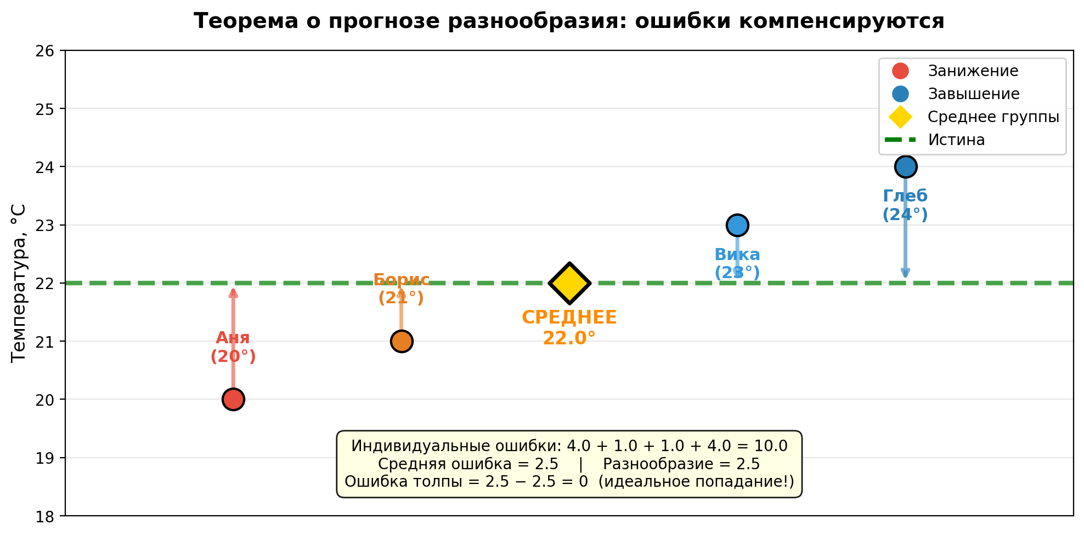
Рисунок 1: Разнообразие прогнозов компенсирует индивидуальные ошибки

5. Выводы
- Теорема о прогнозе разнообразия имеет как минимум вековую эмпирическую историю (опыт Гальтона) и строгое математическое обоснование (тождество Пейджа).
- Это не метафора, а алгебраический закон: ошибка группы = средняя ошибка – разнообразие.
- Разнообразие мнений так же важно для точности, как и компетентность. «Умная толпа» всегда лучше «толпы клонов».
- Практический рецепт: в менеджменте, прогнозировании и экспертных оценках необходимо сознательно культивировать когнитивное разнообразие, а не собирать людей с одинаковым бэкграундом.

Список литературы
1. Page S. E. The Difference: How the Power of Diversity Creates Better Groups, Firms, Schools, and Societies. Princeton, NJ: Princeton University Press, 2007.
2. Surowiecki J. The Wisdom of Crowds. New York: Anchor Books, 2005.
3. Galton F. Vox Populi // Nature. 1907. Т. 75, № 1949. С. 450–451.
4. Page S. E. The Difference: How the Power of Diversity Creates Better Groups, Firms, Schools, and Societies // Princeton University Press. 2008.

